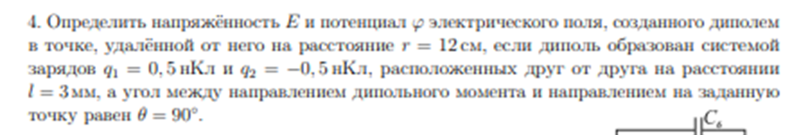300206

Вот формулы, необходимые для расчета напряженности поля диполя и потенциала.





Дипольный момент равен **p**=|*Q*|**l**.

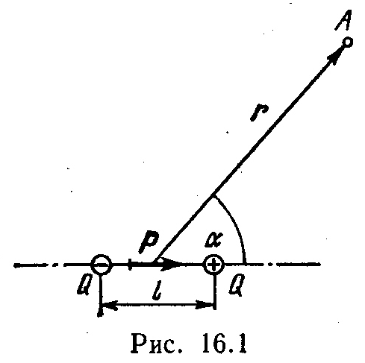

Вычислим дипольный момент: р= 0,5*10-9 Кл*3*10-3 м = 6,0*10-12 Кл*м.

Т.к. cos 90 = 0, то потенциал в искомой точке равен нулю.

Корень квадратный равен 1.

Величина 1/(4πε₀)= 9*10+9

Вычисляем напряженность поля:

Е = 6,0*10-12 *9*10+9 /(12*10-2)3 = 54*10-3 *10+6 /1728 =31,25 (В/м)